# 标题1

## 标题2

### 标题3

#### 标题4

##### 标题5

###### 标题6

标题7

标题8

标题9

标题

副标题

无序列表：

* L1
* L2
* L3

有序列表：

1. L1
2. L2
3. L3

*斜体*，**粗体**，下划线，~~删除线~~，

|  |  |  |
| --- | --- | --- |
| Th1 | Th2 | Th3 |
| C11 | C12 | C13 |
| C21 | C22 | C23 |

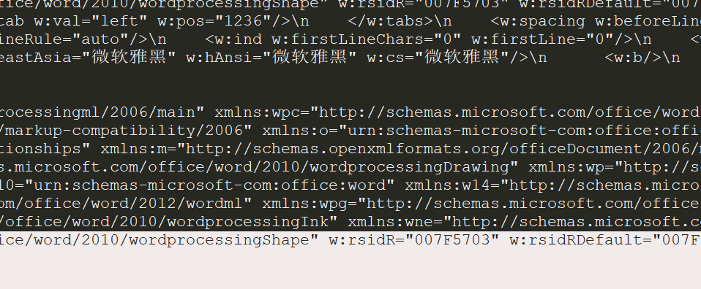

正文文本

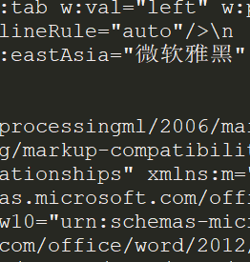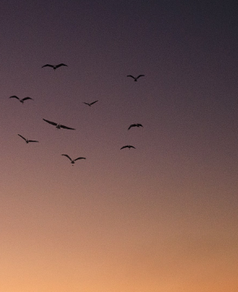

超链接：[百度](https://www.baidu.com)，[谷歌](https://www.google.com)

文字加图片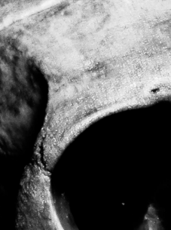文[字加](http://www.youtube.com)图片文字加图片

This have a speall error

特殊表格

|  |  |  |
| --- | --- | --- |
| A | B | |
| M11 | 1 | 2 |
| 3 | 4 |
| M21 | 5 | 6 |
| 7 | 8 |
| M3 | | |

|  |  |
| --- | --- |
| **组织类型（人）** | **建议送量** |
| 基因组DNA | ≥1.5μg，50ng/ul；≧500ng（样本珍贵） |
| 新鲜人组织 | ≧3 g；≧1 g(样品珍贵) |